2021-2022 EĞİTİM – ÖĞRETİM YILI TÜRKÇEDERSİ.NET ORTAOKULU
TÜRKÇE DERSİ 7-E SINIFI II. DÖNEM I. YAZILI SORULARI

Adı Soyadı:
Numarası: Notu:……………………
………………………………………………
İyiyi, güzeli, doğruyu sevmek kolaydır. Ancak düşünülürse; bu kavramların çok değişken olduğu, insandan insana, toplumdan topluma, günden güne değiştiği görülür. Kimilerine göre değişen kavramlarla insanları değerlendirmek, bizi yanılgıya sürükler. Bu tür değerlendirmeler insanın kendisini en iyi olarak görmesine yol açıp bencilleştirir. Oysa insanın kişiliği bir bütündür. İyisiyle kötüsüyle insan, insandır.
İnsanları hatalarıyla, eksikleriyle sevebilmek bir erdemdir. İnsanı, yalnızca iyi yönlerini görmeden bütünüyle sevebilirsek ancak o zaman ‘insanca sevgi’ söz konusu olabilir. Böyle bir sevgi; güzellik ister paylaşım ister her şeyden de öte emek ister.
SORULAR
***İlk dört soruyu parçadan hareketle ve kendi ifadelerinizle cevaplandırınız. ***
1-Metne göre; iyi, güzel, doğru olarak insanı değerlendirmek kişiyi neden bencilleştirir? (5 Puan)
Cevap:

2-Metne göre insanca sevginin koşulları nelerdir? (5 Puan)
Cevap:

3-Metnin ana fikrini yazınız. (5 Puan)
Cevap:

4-Metne uygun bir başlık bulunuz. (5 Puan)

5-Aşağıdaki bibliyografik künye ögeleri karışık olarak verilmiştir. Uygun noktalama işaretlerini koyarak yazınız.
(5 Puan)

Bütün Şiirleri Adam Yayınları Orhan Veli KANIK 2000 İstanbul
……………………………………………………………………………………………………………………………………………………………………………………………………
Kültür Bakanlığı Yayınları Eflatun Cem GÜNEY Ankara Masallar 1997
………………………………………………………………………………………………………………………………………………………………………………………………….
6. Aşağıdaki cümlelerdeki yazım ve noktalama yanlışları düzeltiniz. (10 Puan)
- Tatlı kedim minnoş benden hiç ayrılmaz.
- Ah, keşke annem yanımda olsa.
- Siz neden bizimle sinemaya gelmiyorsunuz!
- Onlar 2.’nci katta oturuyorlarmış.
- Bu resmi Zeynep’de yapmalı.
- Babası TDK’nda çalışıyormuş.
- Genel ağda[internet] altmışaltı oyununu oynuyormuş.
- Bugün Marmara bölgesinin tamamı yağışlıymış.
- Ben de sizinle kütüphaneye gele bilirim.
- Herkese 3’er elma düştü.

7-Ek fiilin iki çeşit görevi vardır. Bunlar nelerdir? (5 Puan)
Birincisi:………………………………………………………………………………….
İkincisi:……………………………………………………………………………………

8- Aşağıda verilen sözcükleri belirtilen şekilde çekimleyiniz. (10 Puan)

 | kal- ( gelecek zamanın rivayeti 2. tekil kişi)
 | say- ( öğrenilen geçmiş z. hikâye 3. tekil kişi)
 | gül- ( görülen geçmiş z. şartı 1. çoğul kişi)
 | otur- ( şimdiki zamanın hikâye 3. çoğul kişi)
 | izle- (şart kipinin rivayeti 1. tekil kişi)
9.Aşağıdaki tabloda boş bırakılan yere cümlenin anlamına uygun, istenen türde zarflar yazınız. (5 Puan)

1 |  | Durum Zarfı | Konuyu çok güzel özetlediniz.
2 |  | Durum Zarfı | Soruları ………………………………. çözmelisin.
3 |  | Zaman Zarfı | Buraya …………………………………. geldim.
4 |  | Yer Yön Zarfı | Sen biraz …………………………………. gider misin?
5 |  | Miktar Zarfı | Ödevini ………………………………………. güzel hazırmış.
6 |  | Soru Zarfı | Şölene ……………………………………gelmedin?
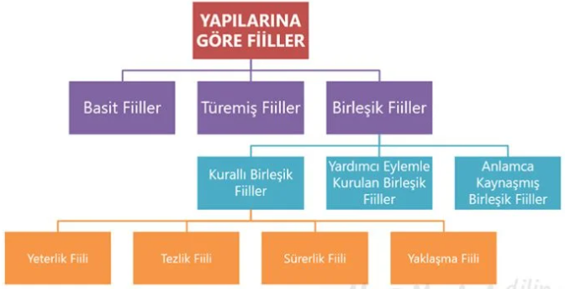
10.Aşağıdaki tabloda yer alan fiil türlerine bir tane örnek yazınız. (15 Puan)

11. Aşağıdaki cümlelerdeki anlatım bozukluklarının sebeplerini yanlarına yazınız. (10 Puan)
Tırnakları iyice büyümeden kesmezdi. ………………………………………………………….
Akşamki haberi şüphesiz o da duymuş olmalı. …………………………………….
Ceketi beğenmeyince geri iade etmek zorunda kaldım. …………………………………..
Takım, ilk seti kazanınca antrenörün etekleri tutuştu. ……………………………………..
O salata yapmayı bırak, yemek bile yapamaz. …………………………………………………..
12. “İnsan sahip olduklarını küçümser, sahip olamadıklarını önemser.” sözünü anlatan bir yazı yazınız. (20 Puan)
Hülya BEKTAŞ
Türkçe Öğretmeniniz
BAŞARILAR…

İmla ve noktalama: 5 p. Sayfa düzeni: 3 p, Başlık: 2 p. İçerik:10 p TOPLAM: 20 P
Not: Sınav süresi 40 dk.

